СВЕРДЛОВСКИЙ РОСРЕЕСТР
НАПОМИНАЕТ О «ЛЕСНОЙ АМНИСТИИ»
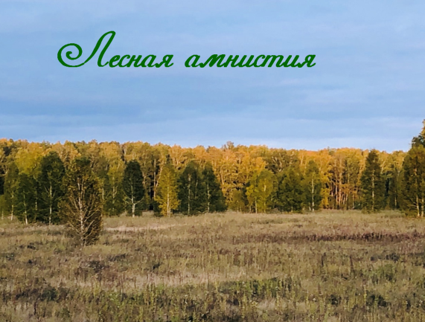

В Свердловской области уделяется особое внимание реализации Федерального закона от 29 июля 2017 г. № 280-ФЗ «О внесении изменений в отдельные законодательные акты Российской Федерации в целях устранения противоречий в сведениях государственных реестров и установления принадлежности земельного участка к определенной категории земель», который называют законом о «Лесной амнистии».

В компетенцию Росреестра при реализации закона о « Лесной амнистии» входит применение статьи 60.2 Федерального закона от 13.07.2015 № 218-ФЗ «О государственной регистрации недвижимости» (Закон о регистрации), введенной законом № 280-ФЗ.
В частности, на основании статьи 60.2 Закона о регистрации Управление Росреестра по Свердловской области (далее - Управление) в плановом порядке проводит работу по выявлению и устранению в Едином государственном реестре недвижимости (ЕГРН) пересечений границ лесных участков между собой или с границами земельных участков других категорий земель. На основании этого проводится поэтапный анализ сведений ЕГРН по кадастровым кварталам, что позволяет значительно сократить срок, установленный федеральным законом №280-ФЗ для ее проведения.
При выявлении пересечений с лесным фондом заинтересованные лица могут обращаться в Управление с заявлением и межевым планом через МФЦ.
При поступлении документов в Управление и выявлении пересечения границ с лесным участком, сведения о котором содержатся в ЕГРН, Управление самостоятельно, без взимания платы с заявителя, устраняет пересечения границ участков в ЕГРН.
Так, при рассмотрении заявления о государственном кадастровом учете земельного участка выявлено пересечение его границ с границами лесного участка, орган регистрации прав вносит в ЕГРН изменения описания местоположения границ и площади лесного участка в целях приведения их в соответствие с описанием местоположения границ, содержащимся в межевом плане земельного участка, представленном вместе с заявлением о государственном кадастровом учете в связи с уточнением границ земельного участка, если право возникло до 01.01.2016г. и до даты внесения в ЕГРН сведений о границах лесного участка.

При этом необходимо отметить, что если земельный участок предоставлен до 08.08.2008г. и предназначен для ведения садоводства, огородничества, дачного хозяйства, личного подсобного хозяйства или индивидуального жилищного строительства, то до 01.01.2023г. согласование с земельным участком лесного фонда не требуется.

Также «Лесная амнистия» распространяется на земельные участки образуемые под объектами недвижимости, право на которые возникло до 01.01.2016г. То есть, если лицу принадлежит жилой дом, право на который зарегистрировано до указанной даты, правообладатель такого объекта недвижимости вправе оформить земельный участок под таким жилым домом. Для этого лицо обращается в орган исполнительного власти субъекта РФ уполномоченный в области лесных отношений (Министерство природных ресурсов Свердловской области) с целью подготовки схемы расположения земельного участка на кадастровом плане территории с категорией отличной от категории земель лесного фонда.

Необходимо обратить внимание на то, что Управление вправе изменить в ЕГРН сведения о категории земель лесного фонда у земельного участка с видом разрешенного использования: для ведения садоводства, огородничества, дачного хозяйства, личного подсобного хозяйства или индивидуального жилищного строительства. Если земельный участок расположен в границах населенного пункта категория «земли лесного фонда» изменяется на «земли населенных пунктов». В ином случае – категория «земли лесного фонда» изменяется на «земли сельскохозяйственного назначения». При этом принятие какого-либо акта о переводе земельного участка из категории в категорию не требуется в случае когда такой участок был предоставлен до 08.08.2008г.

Каменск-Уральский отдел Управления Росреестра по Свердловской области

